福州市洪塘大桥主桥
健康监测月报
（监测时间：2025年12月）

报告编号：BG02FQJC2200003-41
报告日期：2026年01月10日

福建省建筑工程质量检测中心有限公司

福州市洪塘大桥主桥
健康监测月报
（监测时间：2025年12月）

项目负责： | 
审 核： | 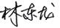
批 准： | 

报告编号：BG02FQJC2200003-41
报告日期：2026年01月10日

福建省建筑工程质量检测中心有限公司

桥梁监测报告
委托单位 | 名称 | 福州市公路事业发展直属中心 | 合同编号 | HT02FQ2500005
 | 地址 | 福州市鼓楼区洪甘路8号 | 监测时间 | 2025.12.01～2025.12.31
工程名称 |  | 福州市洪塘大桥主桥 | 工程地点 | 福州市
监测结果 |  | 本报告对福州市洪塘大桥主桥自2025年12月1日至2025年12月31日的监测数据进行了汇总和分析，具体数据详见附页，主要监测结论如下：  1、主梁线形  1#测点高程累计变化范围在-15.3mm~12.6mm之间，2#测点高程累计变化范围在-12.6mm~6.9mm之间，3#测点高程累计变化范围在-8.8mm~9.7mm之间，桥面线形未见明显变化。  2、主缆线形  上游侧主缆高程累计变化范围在-12.9mm~12.7mm之间，下游侧主缆高程累计变化范围在-10.8mm~10.6mm之间，主缆线形未见明显变化。  3、主塔变形  各测点纵桥向累计变化范围在-2.2mm～2.6mm之间，横桥向累计变化范围在-1.0mm～3.3mm之间。主塔水平位移未见明显变化。  4、交通状况监测  监测结果表明，桥梁共通过车辆2309276辆，日均74493辆。其中上行方向（闽侯-农大，车道1～车道4）所通过车辆为1158758辆，下行方向（农大-闽侯，车道5～车道8）的1150518辆。期间系统记录到的最大车重为145.42t，超过2.0倍设计车辆荷载110t。最大轴重29.92t，未达到1.5倍设计车辆荷载。  5、结构应变监测  箱梁监测结果表明，各测点应变值在之间，均处于超限阈值范围之内，未出现超过各级超限阈值和报警的情况。  桥塔监测结果表明，各测点应变值在之间，均处于超限阈值范围之内，未出现超过各级超限阈值和报警的情况。  6、主塔倾斜监测  监测结果表明，各测点变化幅度不大，均处于超限阈值范围之内，未出现超过各级超限阈值和报警的情况。  （转下页）

（续上页）
监测结果 | 7、支座变位监测  选取典型监测数据进行分析。监测结果表明，各测点支座位移在mm~mm之间，未出现超过各级超限阈值和报警的情况。  8、吊索索力监测  选取典型监测数据进行分析。监测结果表明吊索加速度各测点绝对最大值为m/s²，各测点10min加速度均方根值最大为mm/s²，未超过100cm/s²，均处于超限阈值范围之内，未出现超过各级超限阈值和报警的情况。与成桥索力相比，索力变化范围在%~%之间，与成桥索力相比变化范围在10%以内，均处于超限阈值范围之内，未出现超过各级超限阈值和报警的情况。  9、风向风速监测  监测结果表明，桥面10min平均风速最大值为m/s，未超过25m/s，处于超限阈值范围之内，未出现超过各级超限阈值和报警的情况。  10、地震动监测  监测结果表明，水平地震动作用加速度峰值为m/s，未达到设计E1地震作用加速度峰值，竖向地震动作用加速度峰值为为m/s，未达到设计E1地震作用加速度峰值，未出现超过各级超限阈值和报警的情况。
建 议 | 针对目前的监测状况，建议如下：  洪塘大桥超重车辆较多，管养单位应采取有效的限载措施，对过往超载车辆进行必要管控。  （本栏以下空白）

(附 页)

目 录
第1章 监测概况 5
1.1 工程概况 5
1.2 监测内容 6
1.3 监测目的 7
1.4 健康监测系统运行状况 7
第2章 监测项目及内容 8
2.1 主梁线形 8
2.2 主缆线形 8
2.3 主塔变形 8
2.4 交通状况监测 9
2.5 结构应变监测 10
2.6 主塔倾斜监测 11
2.7 支座变位监测 12
2.8 吊索索力监测 12
2.9 主梁、主塔振动监测 12
2.10 风向风速监测 13
2.11 地震动监测 14
第3章 报警阈值设置 15
3.1 报警阈值设置 15
第4章 监测结果 19
4.1 主梁线形 19
4.2 主缆线形 20
4.3 主塔变形 21
4.4 交通状况监测 21
4.5 结构应变监测 24
4.5.1 主梁应变 24
4.5.2 桥塔应变 24
4.6 主塔倾斜监测 25
4.7 支座变位监测 25
4.8 吊索索力监测 25
4.9 主梁、主塔振动监测 26
4.10 风向风速监测 27
4.11 地震动监测 27
附录A 有限元分析及预警值设置 29
A.1有限元分析结果 29
A.1.1 弯矩 29
A.1.2 振动模态 30

监测概况

工程概况
福州洪塘大桥拓宽改建工程，为连接福州市主城区与闽侯大学城区域的重要过江通道，大桥东岸位于福州市妙峰山麓，对既有洪塘立交进行改造连接三环快速后，新建洪塘大桥跨越乌龙江，随后进入闽侯上街，上跨规划滨江路，西岸位于闽侯上街镇，与国宾大道衔接，路线总长2.43公里，包括东引桥、主桥、西引桥三部分。新洪塘大桥2017年动工，历时4年多，于2021年4月29日正式通车。主要技术标准：
（1）道路等级：主线为主干路
（2）设计速度：主线：V=60km/h
（3）荷载标准：城-A级，人群荷载按《城市桥梁设计规范》（CJJ 11-2011）取值
（4）结构安全等级：本工程桥梁结构安全等级为一级
（5）设计基准期：100年
（6）桥梁设计使用年限：主桥100年
（7）设计基本地震加速度为0.10g
洪塘大桥主桥采用两跨独塔钢箱梁自锚式悬索桥结构，总体桥跨布置为：50m（钢箱梁锚固跨）+150m（钢箱梁）+150m（钢箱梁）+50m（钢箱梁锚固跨）=400m，采用半漂浮结构体系，在东西岸辅助墩和边墩分别设置纵、横向阻尼器。主桥桥跨布置图如图 1-1所示。
图 1-1 洪塘大桥主桥桥跨布置图（单位：m）
主跨与平衡跨均采用分离式扁平钢箱梁，钢箱梁为全焊接箱型结构，两钢箱梁间通过工字型横梁采用高强螺栓联结，桥面采用正交异性钢桥面。钢箱梁标准梁高3.5m，锚墩位置局部区域加高至4.9m。加劲梁采用Q345q(D)级钢材。其标准横断面布置如图 1-2所示。
图 1-2 洪塘大桥标准横断面布置图（单位：m）
主桥采用H型直立柱门式桥塔，桥塔理论高度74.607m，结构总高71.307m。其中，上塔柱高55m，采用五边形箱型截面，横向宽4.2m，纵向宽5.8m；下塔柱高16.307m，采用六边形箱型截面，横向宽9.0m，纵向宽7.0m。上塔柱顶部设置钢结构上横梁，下塔柱顶板设置钢-混凝土混合式下横梁。主塔布置图如图 1-3所示。
主桥共设置12#和14#两组辅助墩，墩高15.382m，墩顶高程均为19.882m。桥墩立柱采用六边形实体结构，长轴为3.5m，短轴为3.0m。辅助墩在横桥向分为2组双柱墩，两柱间距9.1m，顶部设置系梁；两组墩柱中心间距32.3m。
主桥共设置11#和15#两组边墩，立柱采用六边形实体结构，长轴为3.5m。11#边墩在横桥向分为4个单独的墩柱，两个一组，柱顶设置钢筋混凝土结构系梁，截面为2.5m×1.5m矩形。15#边墩在横桥向分为4个单独的墩柱，两个一组，柱顶设置预应力钢筋混凝土盖梁以便于与邻跨预制小箱梁衔接。
图 1-3 主塔结构布置示意图（单位：m）
全桥共设两根主缆，其结构为预制平行丝股（PWS），每根主缆由37股127丝直径为5.2mm的镀锌高强钢丝组成，公称抗拉强度为1770MPa，其锚固体系采用热铸锚具。主缆为平行竖直布置，主跨跨度为150m，垂跨比为1:10.9，垂度为13.756m；理论散索长度为9.66m。

监测内容
（1）主梁线形
（2）主缆线形
（3）主塔变形
（4）桥面交通流参数
（5）结构应变监测
（6）主塔倾斜监测
（7）支座变位监测
（8）吊索索力监测
（9）主塔、主梁振动监测
（10）风向风速监测
（11）地震动监测

监测目的
将现场测量结果及异常情况及时反馈各有关单位，提醒可能存在的危险，以便有关单位研究相应对策、提出进一步处理措施，以保证桥梁运营的安全。

健康监测系统运行状况
本月系统运行状况基本良好。

监测项目及内容

主梁线形
在桥面上游侧、中间、下游侧分别布置线形测点，测点沿纵桥向布置，间隔10m，全桥单条测线分别布置41个桥面测点，共布置123个测点。上、下游测点布设在人行道路缘石旁，中间测点布置于中间护栏基座上，采用永久埋入式测钉固定于桥面。以11#墩伸缩缝小里程位置测点高程为零，主梁线形编号规则为：编号“50-1/2/3#”测点表示纵桥向距离11#墩50m处中间幅测点。主梁线形测点布置如图 2-1所示。
图 2-1 桥面线形测点布置图

主缆线形
在主缆每个索夹位置布置一个测点，共布置44个测点。采用反射片粘贴于索夹纵向侧面。以桥面线形测点11#墩伸缩缝小里程位置高程为零，主缆线形编号规则为：上游农大侧、下游农大侧、上游闽侯侧、下游闽侯侧编号分别为NS、NX、MS、MX，如编号“NS5”代表上游农大侧5#索夹处测点。主缆线形测点布置如图 2-2所示。
图 2-2 主缆线形测点布置图（单位：cm）

主塔变形
在主塔左、右塔柱上下各布置一个测点，共布置4个测点，采用棱镜固定在主塔内侧面上。主塔变形测点编号为：T1～T4。安装位置如图 2-3所示。
图 2-3 主塔变形测点布置图（单位：m）

交通状况监测
交通状况监测子系统由车辆高速动态称重系统组成。洪塘大桥为双向8车道布局，车辆高速动态称重系统布置于西引桥附近路面引道，高清摄像机覆盖动态称重系统地面传感器区域，共4个，布置位置及示意图如图 2-4所示。
图 2-4 动态称重系统布置示意图
其中闽侯往农林大学方向为车道1～车道4，农林大学往闽侯方向为车道5～车道8。测点编号示意图如图 2-5所示。
图 2-5 动态称重系统测点编号示意图

结构应变监测
依据洪塘大桥的结构特点，选择受力较不利截面和变形较大截面作为本次监测的重点关注截面，其中主梁监测截面位置及编号、混凝土主塔监测截面位置及编号见图 2-6、图 2-7：
图 2-6 钢结构主梁监测截面布置示意图（单位：m）

图 2-7 主塔监测截面布置示意图（单位：m）
（1）主梁应变监测
主梁应变测量采用振弦式表面应变计，监测截面共7个，分别为B、C、D、E、F、G、H截面。编号规则：应变“S”为首字母，截面“x”为第二个字母，主梁编号为“Sx1~Sx6”，例如SB3，表示B截面，3#应变测点。编号示意图如下所示。
图 2-8 截面应变测点布置图
（2）主塔应变监测
主塔应力测量采用混凝土表面式应变计，监测截面为L、K截面，L截面布置10个，K截面布置12个，共计22个测点，主塔应变测点编号规则与主梁相同，应变测点布置详见图 2-9、图 2-10。

图 2-9 主塔L截面应变测点布置图
图 2-10 主塔K截面应变测点布置图

主塔倾斜监测
主塔倾斜采用倾角仪实时测量，通过倾角值的变化来反应主塔的倾斜情况。倾角仪安装在主塔的顶部截面，安装位置为左右侧塔柱内侧面上，共计2个，主塔倾斜测点编号为：Q1～Q2。安装位置如下图所示。
图 2-11 主塔倾角测点布置图（单位：m）

支座变位监测
在11#墩～15#墩支座处布置位移计，测量支座相对变位，每个桥墩左、右两个支座各布置1个纵桥向位移计，共计10个，编号规则为：Z12-2为12#墩处右侧支座纵向位移计。位移计布置示意图如下图所示。
图 2-12 支座位移计布置示意图

吊索索力监测
吊索及散索索力采用频率法测量，索力传感器附着于吊索及散索表面，吊索分别选择各索面最长、最短和中间长度的吊索作为监测对象，4个散索鞍处各选择2根散索进行监测，全桥共计24根，需要24个索力传感器，编号规则为：索力“C”为首字母，第二个字母为“S”或“X”，“S”为上游侧，“X”为下游侧，例如CS4表示上游侧4#测点。安装位置如图 2-13~图 2-14所示。
图 2-13 上游侧索力传感器布置示意图
图 2-14 下游侧索力传感器布置示意图

主梁、主塔振动监测
主梁振动采用竖向加速度传感器测量，加速度传感器布置在左幅箱室内边跨跨中截面，以及主跨的1/4、跨中、3/4截面，编号规则：以加速度“A”为首字母，测点编为A1~A8，总计8个，安装位置如图 2-15~图 2-16所示。
图 2-15 主梁加速度传感纵断面布置图（单位：m）
图 2-16 主梁加速度传感横断面布置图（单位：m）
主塔振动采用加速度传感器测量，加速度传感器布置塔顶位置附近，左、右塔柱各布置一个双向振动传感器（纵桥向、横桥向），共计2个，编号为A9、A10，安装位置如图 2-17所示。
图 2-17 主塔加速度传感布置图（单位：m）

风向风速监测
风向风速监测布置在右幅桥面散索鞍保护罩及桥塔塔顶位置，采用风向风速仪进行监测，编号为W1、W2，布置位置如如图 2-18所示。
图 2-18 风向风速仪布置示意图

地震动监测
地震动监测测点布置于主桥左侧主墩（13#墩），采用三轴地震仪进行监测，编号为EQ，布置位置如如图 2-18所示。
图 2-19 地震仪布置示意图

报警阈值设置

报警阈值设置
监测系统运行初期，报警阈值上下限的设定暂按《公路桥梁结构监测技术规范》（JT/T 1037-2022）表9规定执行。
表 3-1 桥面线形监测结果汇总表（单位：m）
报警类别 | 报警内容 | 预警值 | 超限级别 | 设置数值
 |  |  |  | 上限 | 下限
作用 | 车辆总重或轴重 | 达到1.5倍设计车辆荷载 | 一级 | 82.5t/42t | /
 |  | 达到2.0倍设计车辆荷载 | 二级 | 110t/56t | /
 | 风速、风向 | 桥面10min平均风速达到25m/s | 一级 | 25m/s | /
 |  | 桥面10min平均风速达到0.8倍桥面设计基准风速 | 二级 | 29.92m/s | /
 |  | 桥面10min平均风速达到桥面设计基准风速 | 三级 | 37.4m/s | /
 | 地震 | 达到设计E1地震作用加速度峰值 | 二级 | 0.45g | /
 |  | 达到设计E2地震作用加速度峰值 | 三级 | 0.90g | /
结构响应 | 主墩墩顶倾角（纵向） | 达到0.8倍设计值 | 二级 | 0.038° | -0.038°
 |  | 达到设计值或一个月内出现10次以上黄色报警 | 三级 | 0.057° | -0.057°
 | 支座位移 | 绝对值达到0.8倍设计值 | 二级 | 7.1mm | -7.1mm
 |  | 绝对值达到设计值 | 三级 | 8.9mm | -8.9mm
 | 梁端纵向位移 | 绝对值达到0.8倍设计值 | 二级 | 7.1mm | -7.1mm
 |  | 绝对值达到设计值 | 三级 | 8.9mm | -8.9mm
 | 结构静应变 | 超过历史最大值 | 一级 | / | /
 |  | 超过设计最不利工况计算值 | 二级 | 详见表 3-2 | 详见表 3-2
 | 主梁振动加速度 | 10min加速度均方根达到31.5cm/s² 且持续时间超过30min | 一级 | 31.5cm/s² | /
 |  | 10min加速度速度均方根达到50cm/s² | 二级 | 50cm/s² | /
 |  | 幅值持续增大、呈现发散特征 | 三级 | / | /
 | 吊索振动加速度 | 10min加速度速度均方根达到100cm/s² | 一级 | 100cm/s² | /
 |  | 10min加速度均方根达到300cm/s² 且频繁出现 | 二级 | 300cm/s² | /
监测数据分析结果 | 索力基准值 | 与成桥索力相比变化超过10% | 二级 | 10%原索力 | -10%原索力
 |  | 与成桥索力相比变化超过15% | 三级 | 15%原索力 | -15%原索力
 | 剔除环境影响的桥梁主要频率变化 | 超过3% | 二级 | 3% | -3%
 |  | 超过5% | 三级 | 5% | -5%

表 3-2 各截面应变预警值
截面 | 截面位置 | 测点编号 | 最不利工况计算值（με）
 |  |  | 下限 | 上限
B | 第一跨跨中 | SB-1 | -170 | 338
 |  | SB-2 | -170 | 338
 |  | SB-3 | -170 | 338
 |  | SB-4 | -170 | 338
 |  | SB-5 | -290 | 160
 |  | SB-6 | -290 | 160
C | 12#墩墩顶 | SC-1 | -188 | 97
 |  | SC-2 | -188 | 97
 |  | SC-3 | -188 | 97
 |  | SC-4 | -188 | 97
 |  | SC-5 | -172 | 132
 |  | SC-6 | -172 | 132
D | 第二跨跨中 | SD-1 | -188 | 142
 |  | SD-2 | -188 | 142
 |  | SD-3 | -188 | 142
 |  | SD-4 | -188 | 142
 |  | SD-5 | -121 | 408
 |  | SD-6 | -121 | 408
E | 13#墩墩顶 | SE-1 | -188 | 223
 |  | SE-2 | -188 | 223
 |  | SE-3 | -188 | 223
 |  | SE-4 | -188 | 223
 |  | SE-5 | -247 | 223
 |  | SE-6 | -247 | 223
F | 第三跨跨中 | SF-1 | -188 | 142
 |  | SF-2 | -188 | 142
 |  | SF-3 | -188 | 142
 |  | SF-4 | -188 | 142
 |  | SF-5 | -121 | 408
 |  | SF-6 | -121 | 408
G | 14#墩墩顶 | SG-1 | -188 | 97
 |  | SG-2 | -188 | 97
 |  | SG-3 | -188 | 97
 |  | SG-4 | -188 | 97
 |  | SG-5 | -172 | 132
 |  | SG-6 | -172 | 132
H | 第四跨跨中 | SH-1 | -170 | 338
 |  | SH-2 | -170 | 338
 |  | SH-3 | -170 | 338
 |  | SH-4 | -170 | 338
 |  | SH-5 | -290 | 160
 |  | SH-6 | -290 | 160
L | 上游侧塔中 | SL-1 | -204 | 66
 |  | SL-2 | -204 | 56
 |  | SL-3 | -204 | 98
 |  | SL-4 | -204 | 108
 |  | SL-5 | -204 | 98
 | 下游侧塔中 | SL-6 | -204 | 66
 |  | SL-7 | -204 | 56
 |  | SL-8 | -204 | 98
 |  | SL-9 | -204 | 108
 |  | SL-10 | -204 | 98
K | 上游侧塔底 | SK-1 | 55 | -204
 |  | SK-2 | 47 | -204
 |  | SK-3 | 46 | -204
 |  | SK-4 | 61 | -204
 |  | SK-5 | 69 | -204
 |  | SK-6 | 62 | -204
 | 下游侧塔底 | SK-7 | 55 | -204
 |  | SK-8 | 47 | -204
 |  | SK-9 | 46 | -204
 |  | SK-10 | 61 | -204
 |  | SK-11 | 69 | -204
 |  | SK-12 | 62 | -204

监测结果

主梁线形
主梁桥面线形测试期间气温为16℃，监测结果如表 4-1所示，实测桥面线形如图3-1所示。监测结果表明，在本期观测时间段内，1#测点高程累计变化范围在-15.3mm~12.6mm之间，2#测点高程累计变化范围在-12.6mm~6.9mm之间，3#测点高程累计变化范围在-8.8mm~9.7mm之间，桥面线形未见明显变化。
表 4-1 桥面线形监测结果汇总表（单位：m）
里程  （m） | 1#测点  高程 | 累计变化量（mm） | 2#测点  高程 | 累计变化量（mm） | 3#测点  高程 | 累计变化量（mm）
0(11#墩) | 0.0251 | 0.1 | 0.5237 | -1.2 | 0.0261 | -3.1
10 | 0.0448 | -0.9 | 0.5435 | -2.1 | 0.0585 | 2.6
20 | 0.1024 | 8.4 | 0.5948 | 3.5 | 0.1197 | 4.9
30 | 0.1522 | 12.3 | 0.6514 | -1.3 | 0.1733 | 4.3
40 | 0.1902 | 3.3 | 0.7361 | 6.9 | 0.2105 | 2.1
50(12#墩) | 0.2308 | 1.6 | 0.7594 | -3.7 | 0.2397 | -7.0
60 | 0.3006 | -11.1 | 0.8458 | 6.6 | 0.2983 | -4.1
70 | 0.3781 | -8.0 | 0.9029 | -2.3 | 0.3833 | -6.2
80 | 0.4537 | -13.8 | 0.9846 | 2.8 | 0.4822 | 5.9
90 | 0.5427 | -1.6 | 1.0692 | -1.0 | 0.5745 | -2.6
100 | 0.6306 | -7.3 | 1.1422 | 2.1 | 0.6620 | -2.9
110 | 0.7186 | -5.9 | 1.2176 | -7.5 | 0.7352 | -5.2
120 | 0.7881 | 1.6 | 1.2742 | -11.0 | 0.7934 | 1.5
130 | 0.8321 | -8.5 | 1.3315 | 0.8 | 0.8397 | -4.5
140 | 0.8602 | -7.4 | 1.3446 | -0.9 | 0.8799 | 1.0
150 | 0.8733 | -6.6 | 1.3288 | -2.3 | 0.8881 | -2.3
160 | 0.8764 | -7.0 | 1.3499 | 3.5 | 0.8970 | 6.3
170 | 0.8602 | 3.6 | 1.3485 | -5.3 | 0.8803 | 6.7
180 | 0.8495 | 12.6 | 1.3238 | -5.6 | 0.8312 | -6.5
190 | 0.8175 | 0.3 | 1.2990 | -5.9 | 0.7980 | -4.8
200(13#墩) | 0.7968 | -8.9 | 1.3058 | 6.4 | 0.7968 | 1.0
210 | 0.8165 | 4.6 | 1.3044 | -5.6 | 0.8002 | -6.1
220 | 0.8478 | -15.3 | 1.2911 | -2.4 | 0.8467 | -8.2
230 | 0.8647 | 7.1 | 1.3123 | -5.0 | 0.8746 | 3.6
240 | 0.8779 | 7.9 | 1.3369 | -5.1 | 0.8859 | -1.4
250 | 0.8651 | -3.3 | 1.3220 | -0.8 | 0.8750 | 4.0
260 | 0.8543 | -10.1 | 1.2987 | -11.0 | 0.8547 | 0.1
270 | 0.8279 | -11.2 | 1.2868 | -8.0 | 0.8214 | -5.4
280 | 0.7800 | 1.0 | 1.2703 | -1.1 | 0.7792 | -2.6
290 | 0.7130 | -6.7 | 1.1999 | -3.8 | 0.7003 | -8.8
300 | 0.6398 | -6.8 | 1.1276 | -4.7 | 0.6370 | -1.4
310 | 0.5577 | -10.3 | 1.0770 | -2.5 | 0.5537 | -4.3
320 | 0.4930 | -6.8 | 0.9852 | -2.7 | 0.4754 | -5.3
330 | 0.3945 | -8.2 | 0.8981 | -12.6 | 0.3986 | -1.9
340 | 0.3065 | -1.6 | 0.8441 | -2.4 | 0.3293 | -4.9
350(14#墩) | 0.2474 | -9.1 | 0.7677 | -8.1 | 0.2569 | 9.7
360 | 0.1980 | -0.4 | 0.7377 | -0.3 | 0.2004 | -0.3
370 | 0.1573 | -2.2 | 0.6812 | 4.7 | 0.1502 | 9.6
380 | 0.1045 | -3.7 | 0.6085 | -3.1 | 0.1081 | -2.5
390 | 0.0307 | -11.0 | 0.5628 | 0.8 | 0.0593 | -5.5
400(15#墩) | 0.0224 | 4.9 | 0.5199 | -5.7 | 0.0228 | -7.7
图 4-1 实测桥面线形

主缆线形
主缆线形测试期间气温为16℃，监测结果如表 4-2所示，实测主缆线形如图 4-2所示。监测结果表明，在本期观测时间段内，上游侧主缆高程累计变化范围在-12.9mm~12.7mm之间，下游侧主缆高程累计变化范围在-10.8mm~10.6mm之间，主缆线形未见明显变化。
表 4-2 主缆线形监测结果汇总表（单位：m）
测点编号 | 高程 | 累计变化量（mm） | 测点编号 | 高程 | 累计变化量（mm）
NS11 | 3.2235 | 8.6 | NX11 | 3.2058 | 7.8
NS10 | 4.9384 | 3.5 | NX10 | 4.9545 | -0.5
NS9 | 7.2572 | 3.8 | NX9 | 7.2628 | 2.0
NS8 | 10.1811 | -7.1 | NX8 | 10.1819 | -9.4
NS7 | 13.6982 | -5.8 | NX7 | 13.7134 | 1.0
NS6 | 17.7913 | -7.2 | NX6 | 17.7962 | 4.0
NS5 | 22.4738 | -8.6 | NX5 | 22.4792 | -9.6
NS4 | 27.7929 | 12.7 | NX4 | 27.7768 | -10.8
NS3 | 33.6902 | 4.4 | NX3 | 33.6831 | 6.5
NS2 | 40.1837 | 1.7 | NX2 | 40.1860 | 3.2
NS1 | 47.2192 | -6.2 | NX1 | 47.2231 | 10.6
MS1 | 47.2094 | -3.2 | MX1 | 47.2150 | -8.9
MS2 | 40.1610 | -2.9 | MX2 | 40.1785 | -1.6
MS3 | 33.6748 | -7.6 | MX3 | 33.6771 | -0.6
MS4 | 27.7764 | -12.9 | MX4 | 27.7795 | -5.3
MS5 | 22.4775 | 5.3 | MX5 | 22.4769 | 2.7
MS6 | 17.7753 | 4.4 | MX6 | 17.7688 | -3.8
MS7 | 13.6959 | -0.2 | MX7 | 13.6942 | 0.3
MS8 | 10.1728 | -8.6 | MX8 | 10.1858 | -0.3
MS9 | 7.2538 | 2.4 | MX9 | 7.2263 | -8.9
MS10 | 4.9234 | -4.4 | MX10 | 4.9196 | 3.4
MS11 | 3.2003 | 2.3 | MX11 | 3.1949 | -6.7
图 4-2 实测主缆线形

主塔变形
主塔变形测试期间气温为16℃，监测结果如表 4-3所示。各测点纵桥向累计变化范围在-2.2mm～2.6mm之间，横桥向累计变化范围在-1.0mm～3.3mm之间。主塔水平位移未见明显变化。
表 4-3 主塔变形监测结果汇总表（单位：mm）
测点编号 | 2021年5月 |  | 2025年12月  （累计变化量）
 | x | y | x | y
T1 | 0 | 0 | 3.3 | -2.2
T2 | 0 | 0 | -1.0 | 2.6
T3 | 0 | 0 | 0.6 | 0.6
T4 | 0 | 0 | 1.3 | 1.3
备注：x表示纵桥向位移，以闽侯至农林方向为正，y表示横桥向位移，以上游侧方向为正。

交通状况监测
2025年12月1日至12月31日，桥梁共通过车辆2309276辆，日均74493辆。其中上行方向（闽侯-农大，车道1～车道4）所通过车辆为1158758辆，下行方向（农大-闽侯，车道5～车道8）的1150518辆。期间系统记录到的最大车重为145.42t，超过2.0倍设计车辆荷载110t。最大轴重29.92t，未达到1.5倍设计车辆荷载，具体交通流参数及前10辆最重车参数详见表 4-4和图 4-3。

表 4-4 车流量统计表
 | 12月1日 | 12月2日 | 12月3日 | 12月4日 | 12月5日 | 12月6日 | 12月7日 | 12月8日
上行车数 | 37136 | 36152 | 36063 | 36769 | 39487 | 38541 | 37141 | 36680
下行车数 | 37107 | 35850 | 35808 | 36642 | 39209 | 38569 | 36600 | 36124
车辆总数 | 74243 | 72002 | 71871 | 73411 | 78696 | 77110 | 73741 | 72804
 | 12月9日 | 12月10日 | 12月11日 | 12月12日 | 12月13日 | 12月14日 | 12月15日 | 12月16日
上行车数 | 35811 | 36287 | 36782 | 38030 | 37878 | 36434 | 36612 | 35854
下行车数 | 35604 | 36272 | 36286 | 37607 | 37523 | 35416 | 35917 | 35635
车辆总数 | 71415 | 72559 | 73068 | 75637 | 75401 | 71850 | 72529 | 71489
 | 12月17日 | 12月18日 | 12月19日 | 12月20日 | 12月21日 | 12月22日 | 12月23日 | 12月24日
上行车数 | 35737 | 36318 | 39403 | 37878 | 36881 | 37059 | 36625 | 37290
下行车数 | 35715 | 36194 | 38860 | 37860 | 36187 | 37051 | 36602 | 37291
车辆总数 | 71452 | 72512 | 78263 | 75738 | 73068 | 74110 | 73227 | 74581
 | 12月25日 | 12月26日 | 12月27日 | 12月28日 | 12月29日 | 12月30日 | 12月31日 | 总计
上行车数 | 37421 | 40238 | 38286 | 36269 | 37371 | 37831 | 42494 | 1158758
下行车数 | 37204 | 39929 | 38257 | 35763 | 37281 | 37865 | 42290 | 1150518
车辆总数 | 74625 | 80167 | 76543 | 72032 | 74652 | 75696 | 84784 | 2309276

表 4-5 前10总重最重车辆参数
序号 | 车道 | 时间 | 轴数 | 总重（kg） | 车速（km/h）
1 | 8 | 2025-12-03 20:50:44 | 6 | 145420 | 46
2 | 8 | 2025-12-04 12:41:39 | 6 | 142620 | 48
3 | 1 | 2025-12-10 19:51:15 | 6 | 102020 | 21
4 | 1 | 2025-12-10 23:51:32 | 6 | 105110 | 30
5 | 8 | 2025-12-13 20:35:31 | 6 | 127860 | 38
6 | 8 | 2025-12-14 22:03:31 | 6 | 100160 | 42
7 | 1 | 2025-12-20 21:56:17 | 6 | 114400 | 36
8 | 7 | 2025-12-21 04:36:46 | 6 | 100640 | 49
9 | 8 | 2025-12-22 00:14:30 | 6 | 101680 | 43
10 | 7 | 2025-12-26 21:55:56 | 6 | 120520 | 43
续表 4-5
序号 | 轴1重  （kg） | 轴2重  （kg） | 轴3重  （kg） | 轴4重  （kg） | 轴5重  （kg） | 轴6重  （kg） | 轴距1  （m） | 轴距2  （m） | 轴距3  （m） | 轴距4  （m） | 轴距5  （m）
1 | 9060 | 29440 | 27860 | 25680 | 27760 | 25620 | 3.232 | 1.354 | 5.328 | 1.341 | 1.265
2 | 9200 | 28460 | 26760 | 24500 | 28020 | 25680 | 3.186 | 1.360 | 3.560 | 1.266 | 1.293
3 | 9460 | 14620 | 13900 | 22380 | 21620 | 20040 | 3.529 | 1.417 | 3.301 | 1.335 | 1.318
4 | 9020 | 14600 | 14310 | 22740 | 23520 | 20920 | 3.241 | 1.350 | 3.141 | 1.300 | 1.266
5 | 9040 | 25380 | 22800 | 25660 | 21320 | 23660 | 3.251 | 1.351 | 5.309 | 1.319 | 1.256
6 | 10600 | 16740 | 15360 | 22280 | 17240 | 17940 | 3.301 | 1.376 | 4.340 | 1.341 | 1.306
7 | 8540 | 15860 | 17000 | 25580 | 23520 | 23900 | 3.190 | 1.380 | 3.110 | 1.280 | 1.250
8 | 10660 | 16900 | 14460 | 20220 | 20400 | 18000 | 3.198 | 1.361 | 2.613 | 1.306 | 1.293
9 | 10460 | 17260 | 15620 | 21540 | 18720 | 18080 | 3.344 | 1.397 | 4.371 | 1.349 | 1.278
10 | 11920 | 19720 | 19760 | 20880 | 21160 | 27080 | 3.201 | 1.349 | 5.733 | 1.301 | 1.278

表 4-6 前10最大轴重车辆参数
序号 | 车道 | 时间 | 轴数 | 总重（kg） | 车速（km/h）
1 | 3 | 2025/12/12 3:18 | 3 | 43500 | 50
2 | 3 | 2025/12/12 5:41 | 3 | 43640 | 45
3 | 2 | 2025/12/30 13:08 | 3 | 42780 | 33
4 | 2 | 2025/12/7 0:27 | 3 | 47000 | 35
5 | 8 | 2025/12/14 2:17 | 4 | 84000 | 38
6 | 3 | 2025/12/4 4:25 | 3 | 42200 | 45
7 | 8 | 2025/12/3 20:50 | 6 | 145420 | 46
8 | 1 | 2025/12/15 22:03 | 3 | 44280 | 44
9 | 3 | 2025/12/29 19:40 | 4 | 75780 | 38
10 | 2 | 2025/12/13 22:25 | 3 | 45390 | 41
续表 4-5
序号 | 轴1重  （kg） | 轴2重  （kg） | 轴3重  （kg） | 轴4重  （kg） | 轴5重  （kg） | 轴6重  （kg） | 轴距1  （m） | 轴距2  （m） | 轴距3  （m） | 轴距4  （m） | 轴距5  （m）
1 | 8240 | 5340 | 29920 | 0 | 0 | 0 | 2.055 | 2.736 | 0 | 0 | 0
2 | 7840 | 5940 | 29860 | 0 | 0 | 0 | 1.837 | 2.937 | 0 | 0 | 0
3 | 5460 | 7480 | 29840 | 0 | 0 | 0 | 1.760 | 2.630 | 0 | 0 | 0
4 | 8950 | 8300 | 29750 | 0 | 0 | 0 | 1.837 | 3.772 | 0 | 0 | 0
5 | 10860 | 15580 | 29600 | 27960 | 0 | 0 | 1.921 | 4.950 | 1.382 | 0 | 0
6 | 6980 | 5680 | 29540 | 0 | 0 | 0 | 1.800 | 2.850 | 0 | 0 | 0
7 | 9060 | 29440 | 27860 | 25680 | 27760 | 25620 | 3.232 | 1.354 | 5.328 | 1.341 | 1.265
8 | 8510 | 6410 | 29360 | 0 | 0 | 0 | 1.857 | 3.116 | 0 | 0 | 0
9 | 9320 | 13400 | 23720 | 29340 | 0 | 0 | 1.773 | 2.744 | 1.319 | 0 | 0
10 | 8560 | 7590 | 29240 | 0 | 0 | 0 | 1.810 | 3.405 | 0 | 0 | 0

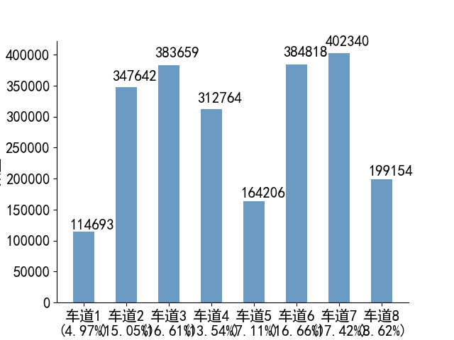 | 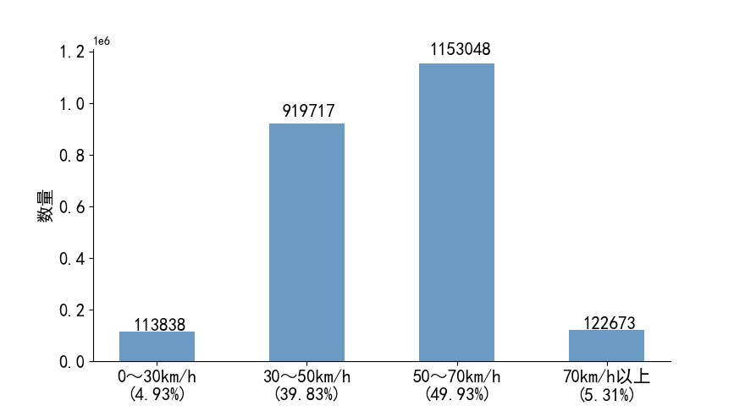
（a）不同车道车辆数 | （b）不同车速车辆数
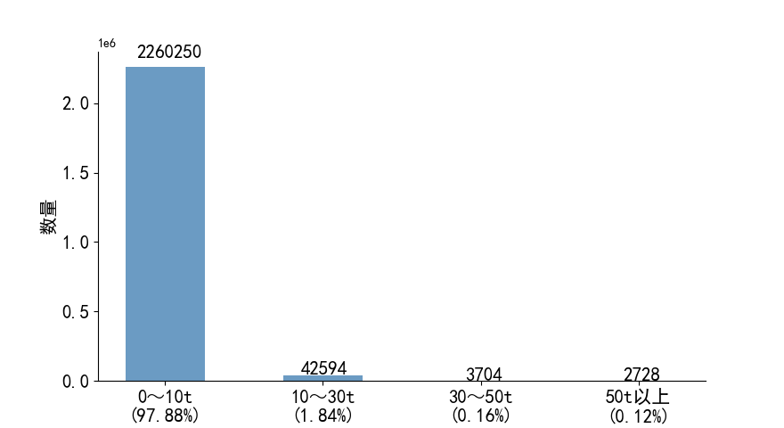 | 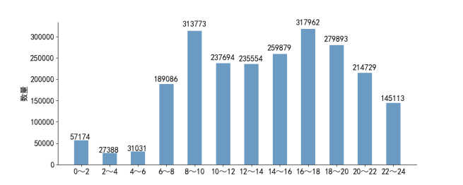
（c）不同重量车辆数 | （d）不同时间段车辆总数
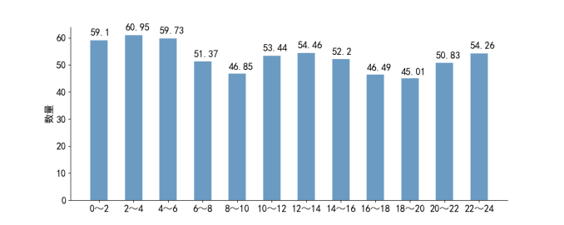 | 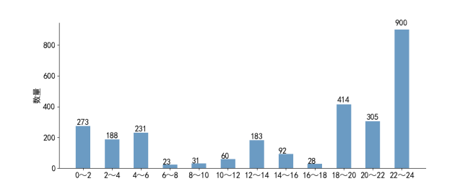
（e）不同时间段平均车速 | （f）大于50t车辆时间分布
图 4-3 桥梁交通流参数分析

结构应变监测

主梁应变
主梁各位置的应变采用应变传感器进行监测，采样的频率为1h一次。各截面应变的箱线图如图3-4所示，图中每个箱线对应于一个应变测点，其中上边缘、下边缘分别代表数据的最大值、最小值，箱体的三条线分别代表上四分位数、中位数和下四分位数。黄线和红线分别对应黄色预警线和红色预警线。
监测结果表明，各测点应变值在之间，未出现超过各级超限阈值和报警的情况。

图 4-4 主梁各截面位置应变时程曲线图

图 4-5 主梁各截面位置应变箱线图

桥塔应变
桥塔应变传感器数据的采集形式与箱梁内应变采集形式相同。桥塔的应变的箱线图如图 4-5所示。
监测结果表明，各测点应变值在之间，未出现超过各级超限阈值和报警的情况。

图 4-6 桥塔各截面位置应变时程曲线图

图 4-7 桥塔各截面位置应变箱线曲线图

主塔倾斜监测
主塔倾角偏移的方向以闽侯上街-农林大学为纵桥向，上游-下游为横桥向。其中朝农林大学方向为正、闽侯上街方向为负，朝上游方向为正、朝下游方向为负。各测点的倾斜幅值如图3-6所示。监测结果表明，倾角X方向位移在~之间，Y方向位移在~之间，未出现超过各级超限阈值和报警的情况。

注：后缀-Z表示纵向，后缀-H表示横向
图 4-8 桥塔各截面位置倾角时程曲线图

支座变位监测
支座变位的方向以闽侯上街-农林大学为纵桥向，上游-下游为横桥向。其中朝农林大学方向为正、闽侯上街方向为负，朝上游方向为正、朝下游方向为负。各测点的支座位移时程如下图所示。监测结果表明，各测点支座位移在mm~mm之间，未出现超过各级超限阈值和报警的情况。

图 4-9 典型测点支座变位时程曲线图

吊索索力监测
（1）索力加速度时程数据
选取典型监测数据进行分析，监测结果表明，吊索加速度各测点绝对最大值为m/s²，各测点10min加速度均方根值最大为m/s²，未超过100cm/s²，均处于超限阈值范围之内，未出现超过各级超限阈值和报警的情况。

图 4-10 典型测点振动加速度绝对最大值时程图和10min加速度均方根图
（2）索力时程数据
利用频率法测试拉索索力是通过测试拉索自振频率、分析其自振特性从而得到其索力的方法。将索力传感器附着于拉吊索，拾取拉索的振动信号，经过滤波、信号放大、谱分析得到拉吊索的自振频率，然后根据拉索索力与频率间的固有关系来确定拉吊索的索力。
本次试验采样频率为20Hz。计算公式按照《公路桥梁荷载试验规程》（JTG/T J21-01—2015），忽略索的抗弯刚度，以下式计算索力：
选取典型监测数据进行分析，监测结果如表 4-7所示。

图 4-11 典型测点索力时程图
监测结果表明，与成桥索力相比，索力变化范围在%~%之间，与成桥索力相比变化范围在10%以内。
表 4-7 索力监测结果（索力单位：kN）
测点编号 | 线密度ρ  （kg/m） | 计算索长L  （m） | 基频  （Hz） | 本次  索力 | 成桥  索力 | 对比变化率
CS4 | 23.9 | 14.963 |  |  | 2086.38
CS5 | 23.9 | 29.113 |  |  | 1442.28
CS6 | 27.7 | 48.756 |  |  | 1237.98
CS7 | 27.7 | 48.756 |  |  | 1215.25
CS8 | 23.9 | 29.113 |  |  | 1205.40
CS9 | 23.9 | 14.963 |  |  | 2061.52
CX4 | 23.9 | 14.963 |  |  | 1795.92
CX5 | 23.9 | 29.113 |  |  | 1435.46
CX6 | 27.7 | 48.756 |  |  | 1249.43
CX7 | 27.7 | 48.756 |  |  | 1161.54
CX8 | 23.9 | 29.113 |  |  | 1449.13
CX9 | 23.9 | 14.963 |  |  | 1928.46

主梁、主塔振动监测
（1）振动时程数据
选取典型监测数据进行分析，监测结果表明，主梁及主塔加速度各测点绝对最大值为xx.xxm/s²，各测点10min加速度均方根值最大为xx.xxmm/s²，未超过315mm/s²，均处于超限阈值范围之内，未出现超过各级超限阈值和报警的情况。

图 4-12 典型测点振动加速度绝对最大值时程图和10min加速度均方根图
（2）自振频率
选取典型监测数据进行分析，每日选取05：30~05:40时间段的加速度数据进行频谱分析，汉明窗，重叠率50%，得到桥梁自振频率，并绘制自振频率时程图，如下图所示。
监测结果表明，主梁各测点竖向一阶自振频率在Hz~Hz之间，均大于理论计算的一阶自振频率0.73Hz，主塔纵向自振频率在Hz~Hz之间，均大于理论计算的一阶自振频率0.73Hz，主塔横向自振频率在Hz~Hz之间，均大于理论计算的一阶自振频率0.68Hz，且处于超限阈值范围之内，未出现超过各级超限阈值和报警的情况。

图 4-13 典型测点自振频率时程图

风向风速监测
监测结果如表 4-9所示。监测结果表明，桥面10min平均风速最大值为10.02m/s，未超过25m/s，处于超限阈值范围之内，未出现超过各级超限阈值和报警的情况。

图 4-14 桥面10min平均风速时程图

图 4-15 风玫瑰图

表 4-8 风速监测结果汇总表（单位：Hz）
测点 | 平均风向（°） | 主导风向（°） | 平均风速（m/s） | 最大风速（m/s） | 主要风速等级（m/s）
W1
W2
注：主要风速等级指

地震动监测
根据《中国地震动参数区划图》(GB18306-2015)及福建省有关规定，本地区抗震基本烈度为7度，设计基本地震加速度为0.10g。标准场地特征周期为0.65s，设计地震分组为第三组，场地属中软场地土，建筑场地类别为Ⅲ类。
根据设计文件，洪塘大桥主桥按城市桥梁抗震设防分类中的甲类考虑，抗震措施按8度设计。甲类桥梁所在地区遭受的E1和E2地震影响，应按地震安全性评价确定，相应的E1和E2地震重现期分别为475年和2500年。
监测结果如错误！未定义书签。所示。监测结果表明，水平地震动作用加速度峰值为m/s，未达到设计E1地震作用加速度峰值，竖向地震动作用加速度峰值为为m/s，未达到设计E1地震作用加速度峰值，未出现超过各级超限阈值和报警的情况。

图 4-16 地震动时程图

附录A 有限元分析及预警值设置
本章通过有限元分析确立洪塘大桥力学模型，并根据计算结果对结构响应及结构变化的预警值进行设定。
洪塘大桥健康监测系统采用黄色、红色两级的分级预警体系。预警值参考《公路桥梁结构监测技术规范》（JT/T 1037- 2022）以及桥梁有限元模型分析结果。

A.1有限元分析结果

A.1.1 弯矩
根据洪塘大桥图纸参数建立的洪塘桥有限元模型见图 A-1，主塔混凝土为C50，加劲梁采用Q345q(D)级钢材，主缆及吊索钢丝的抗拉强度为1770MPa。将设计活载工况（城-A级荷载、人群荷载、系统温度荷载、索梁温差荷载及主塔温度梯度荷载）加载到该模型上，可得设计荷载作用下主梁的最大正弯矩值为3684kN·m，最大负弯矩值为-4901kN·m。主塔的最大正弯矩值为898kN·m，最大负弯矩值为-899kN·m如图A-2所示。
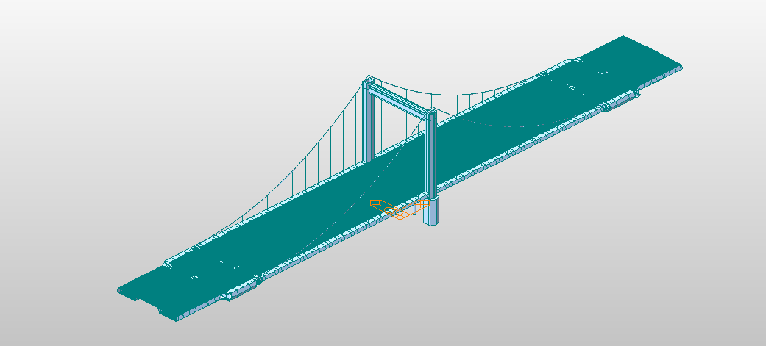
图 A-1 洪塘大桥有限元模型
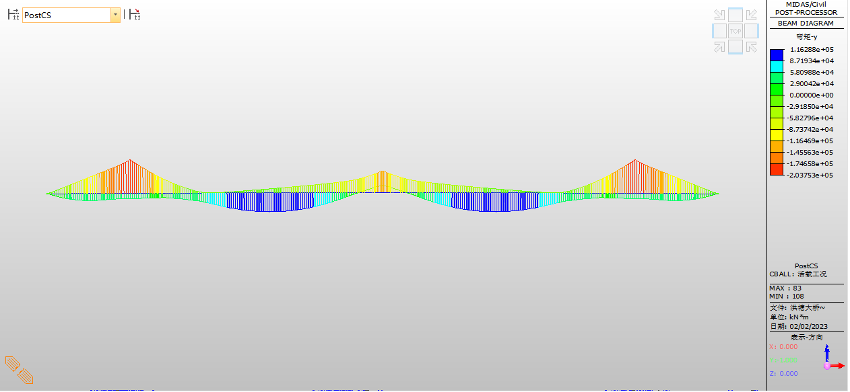
（a）主梁弯矩包络图
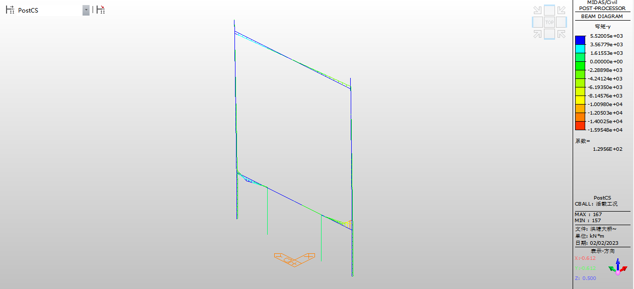
（b）主塔弯矩包络图
图A-2 设计活载作用下的主梁弯矩包络图

A.1.2 振动模态
振动模态的有限元分析结果表明，结构主梁1阶竖向、桥塔1阶纵向基频为0.73Hz，桥塔1阶横向基频为0.68Hz。
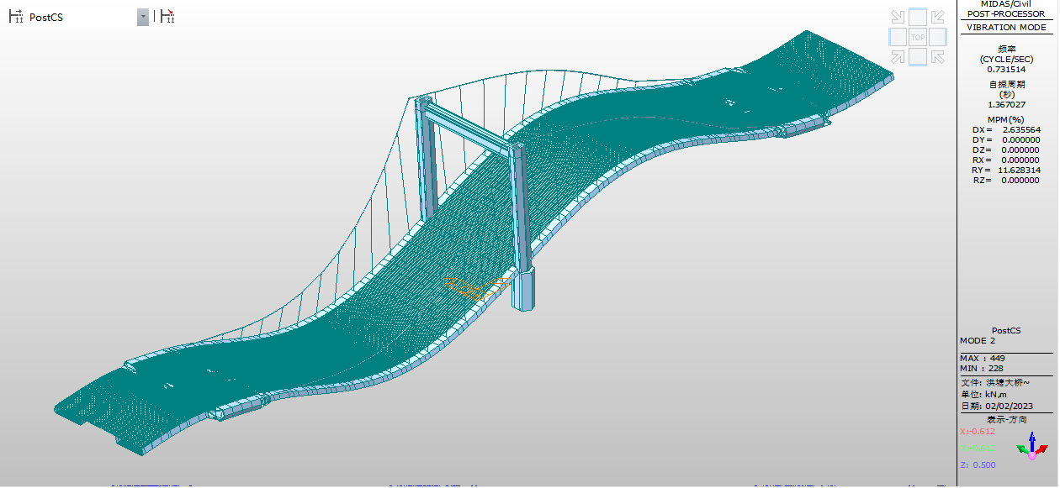
图A-3 主梁1阶竖向、桥塔1阶纵向振型（0.73Hz）
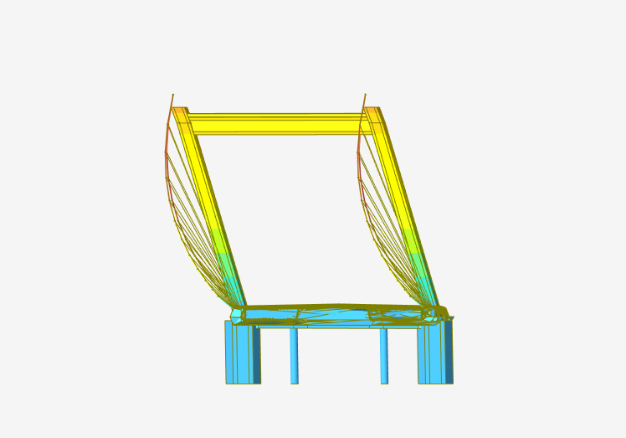
图A-3 桥塔1阶横向振型（0.68Hz）

